

***Denna berättelse har utvecklats inom projektet***

***“SkillsXcellerate: Att stärka ungdomar på deras väg till självständighet genom entreprenörskap”. Detta material har utvecklats som en del av WP2 A2 Bästa praxis.***

**Giorgos Karantalis**

**Grekland**

**Passion for hair**

Finansieras av Europeiska unionen. De synpunkter och åsikter som uttrycks är endast upphovsmannens [upphovsmännens] och utgör inte Europeiska unionens eller Europeiska genomförandeorganet för utbildning och kulturs (EACEA) officiella ståndpunkt. Varken Europeiska unionen eller EACEA tar något ansvar för dessa.  
Projekt kod: 2023-2-SE02-KA220-YOU-000171087

**HUR OCH NÄR GIORGOS STARTADE SITT FÖRETAG**

Giorgos’ hårdesign är en frisörsalong som startades 2022, och erbjuder de senaste och trendigaste frisyrerna. Företaget inspirerades av grundarens mamma, som är en professionell frisör, och av det anledningen öppnade Giorgos en egen salong. Giorgos startade salongen när han var 24 år. Han var väldigt motiverad att starta den, och hade stöd från personer i sin närhet. Men det krävdes även mod och beslutsamhet för att starta sitt företag.

Giorgos marknadsför sin hårsalong genom att lägga ut korta filmer på sociala medier och försöker på det viset visa sina följare att ha håller hög kvalitet på arbetet han utför. Salongens plats är markerad på Google Maps för att öka synligheten. Men den huvudsakliga digitala marknadsföringen sker genom hans hemsida och Facebook.

**HUR GIORGOS UTVECKLADE SITT FÖRETAG**

För att få i gång frisörsalong började Giorgos först att leta efter en lämplig lokal och beräkna vilka intäkter han minst behövde få in för att kunna betala hyran.

Till en början trodde han att kostnaderna skulle vara lägre än vad de var, men de visade sig vara högre än väntat. För att täcka de extra utgifterna var han tvungen att jobba fler timmar, dvs klippa fler kunder. Det vara inte helt enkelt att få fler kunder eftersom företaget var helt nystartat. Han lärde sig om hur han sköter ekonomin i företaget genom att delta på olika föreläsningar.

Precis när Giorgos hade startat sitt företag så fanns det stunder då han ville ge upp, för ekonomin var så svår att få ihop. Men hans drivkraft att fortsätta vara kärlek till yrket, och det höll honom motiverad. En lärdom såhär långt i Giorgos företagande är att det är viktigt att ha ett nätverk kring sig, ensam är man inte stark, utan det behövs ett team runt omkring.

**VILKA ÄR GIORGOS FRAMTIDSPLANER**

Giorgos mål för framtiden är att öppna en andra salong i stadens centrum. Denna expansion är för att finnas på fler platser i staden där salongen ligger idag.

Under tiden som han utvecklas, både personligen, och som entreprenör planerar han att fortsätta lära sig och växa för att bättre kunna betjäna sina kunder och förbättra sina affärsmetoder.

Han hoppas att hans verksamhet ska ha en positiv inverkan på samhället genom att på sikt kunna anställa och på så vis skapa nya jobbmöjligheter. Genom att expandera vill han stödja samhället där han bor genom att anställa lokalt.

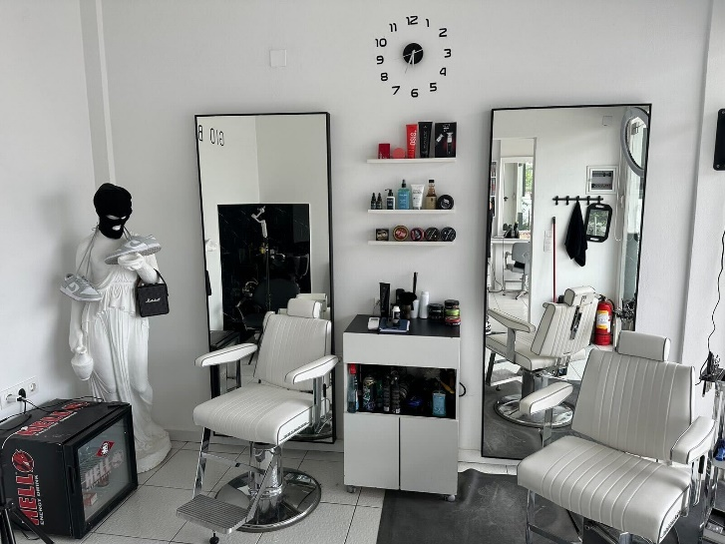

**VILKA ÄR GIORGOS TIPS TILL UNGA SOM VILL STARTA EGET**

Att starta ett företag gör det möjligt för dig själv att styra över din egen tid, även om det kräver mycket arbetet. Den viktigaste som han har lärt sig som entreprenör är att alltid ha bra kvalitet på sina tjänster så kunderna är nöjda. Genom denna resa har han även utvecklat sina tekniska kompetenser och lärt sig hur man hanterar sociala medier i ett marknadsförings syfte.

Hans liv förändrades avsevärt på grund av hans beslut att starta eget företag; han blev mer konsekvent och mogen.

Sammanfattningsvis var det en värdefull, livsförändrande och rolig upplevelse att starta företag, och han rekommenderar det starkt till alla som har höga ambitioner att följa sina drömmar. Om han kunde resa tillbaka i tiden skulle han definitivt starta sitt företag igen.

Till de som är tveksamma att starta ett företag, vill han berätta att vägen kommer att vara krävande, men kärlek till yrket och din entusiasm för nästa steg kommer att vara dina drivkrafter. Till ungdomar uppmanar han dem att följa sina egna företagsdrömmar.

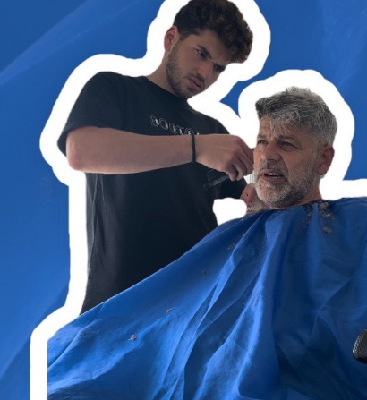

Bildkälla: alla bilder I berättelsen är från Giorgos personliga bildarkiv.

Vi önskar **GIORGOS** lycka till!

Om du är intresserad att lära dig mer om **GIORGOS** företag eller att komma i kontakt med honom kan du kontakta honom via e-post:

Email: giokarantralis@yahoo.gr

TikTok: <https://vm.tiktok.com/ZGeVKqhNT/>

Allt innehåll är licensierat under CC BY-ND-SA 4.0